企业参观调研报告：科技前沿体验

姓名：谢柯鑫
学号：3240105178
专业班级：信工2402

摘要：
本次调研以信息工程专业视角，深入探访杭州滨江区两大科技领军企业——TP-LINK（普联技术）与恒生电子。通过实地考察、技术讲解与员工交流，重点分析了TP-LINK在智能硬件领域的创新布局、恒生电子在金融科技核心系统的技术实力，并特别关注了恒生电子“微笑咖啡”项目所体现的企业社会责任实践。调研旨在深化对产业应用、技术发展趋势及企业文化价值的理解，为学业规划与未来职业选择提供实践参考。
关键词： 企业参观；信息工程；TP-LINK；恒生电子；金融科技；智能硬件；社会责任；职业规划

一、 调研背景与目的
我作为浙江大学信息工程专业大一学生，课堂所学理论知识亟需产业实践的印证与拓展。本次我选择了全球领先的网络通信设备供应商TP-LINK与国内金融IT解决方案巨头恒生电子作为考察对象。核心目的在于：
认知行业前沿： 了解顶尖科技企业的核心产品、技术路线及市场定位；贯通学以致用： 将课程知识（如通信原理、信号处理、嵌入式系统、软件开发）与实际工程应用场景结合；探索职业方向： 通过员工（尤其是浙大校友）经验分享，明晰信息工程专业可能的职业发展路径与能力要求；感悟企业文化： 感受企业价值观、工作氛围与社会责任担当。

二、 企业参观流程与核心内容

(一) TP-LINK（普联技术）参访纪实
上午行程：聚焦智能硬件与网络连接
企业及产品概览： TP-LINK代表系统介绍了公司发展历程、全球化布局（业务覆盖全球170+国家地区），并重点展示了其核心产品线：

安防监控产品： 高清智能摄像头（支持AI人形/车辆检测、哭声监测等）、NVR录像机，展现其在家庭及中小型企业安防市场的技术积累。涉及图像传感器技术、视频编码（如H.265）、网络传输与边缘计算应用。

网络设备： 全系列Wi-Fi 6/7无线路由器、企业级交换机、PoE供电设备等。特别强调了其在高速率、低延迟、多设备并发连接上的技术优势，这正是信息工程中《通信原理》、《无线通信》等课程知识的产业化体现。
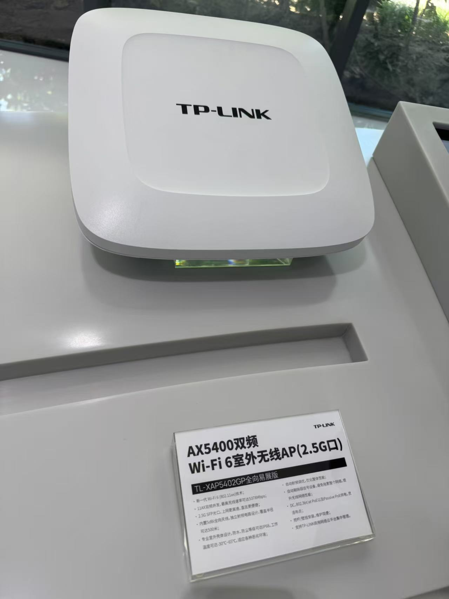
照片一 tplink研发的室外无线AP
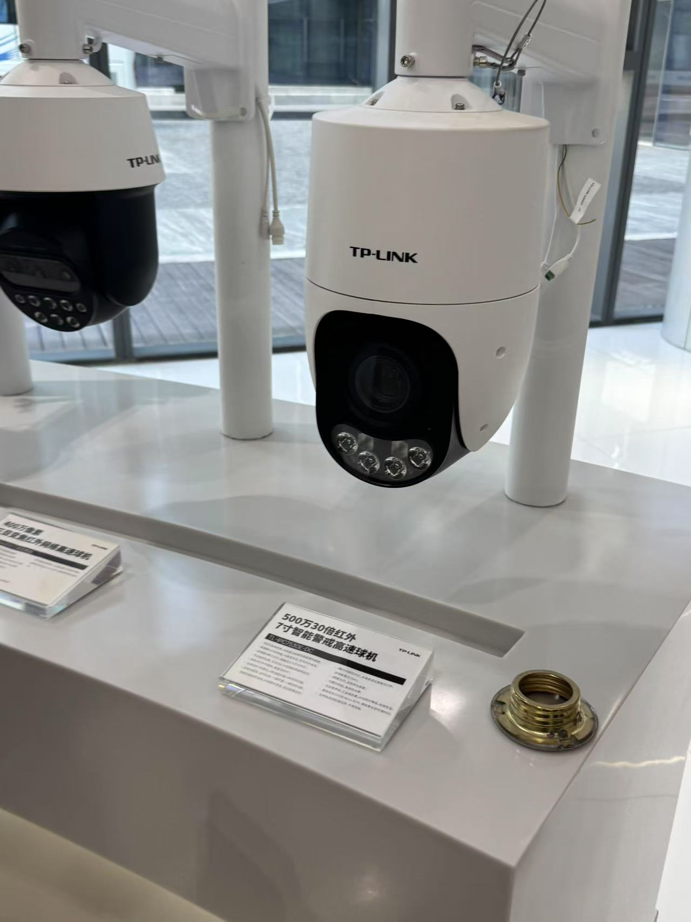
照片二 tplink研发的高速球机摄像头

浙大学长分享： 一位任职于TP-LINK研发部门的浙大校友进行分享：
企业核心竞争力： 强调TP-LINK强大的供应链管理能力、成本控制优势及快速响应市场的研发效率。
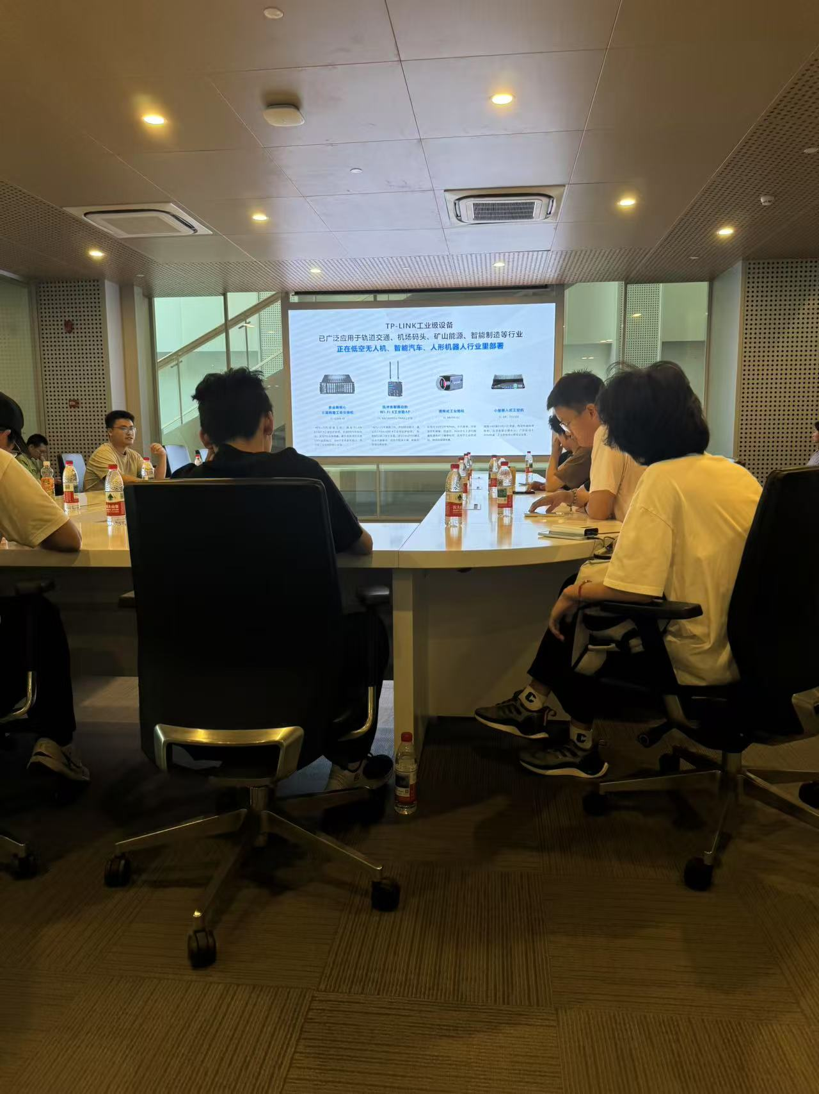
照片三 tplink企业介绍

(二) 恒生电子参访纪实
下午行程：深入金融科技
企业介绍与茶歇： 恒生电子接待方对公司进行了全面介绍，突出其作为中国领先的金融科技公司的地位，核心业务是为证券、基金、期货、银行、保险、信托等金融机构提供核心业务系统、数据中台、风险管理、财富管理等IT解决方案。随后安排了精致的茶歇。
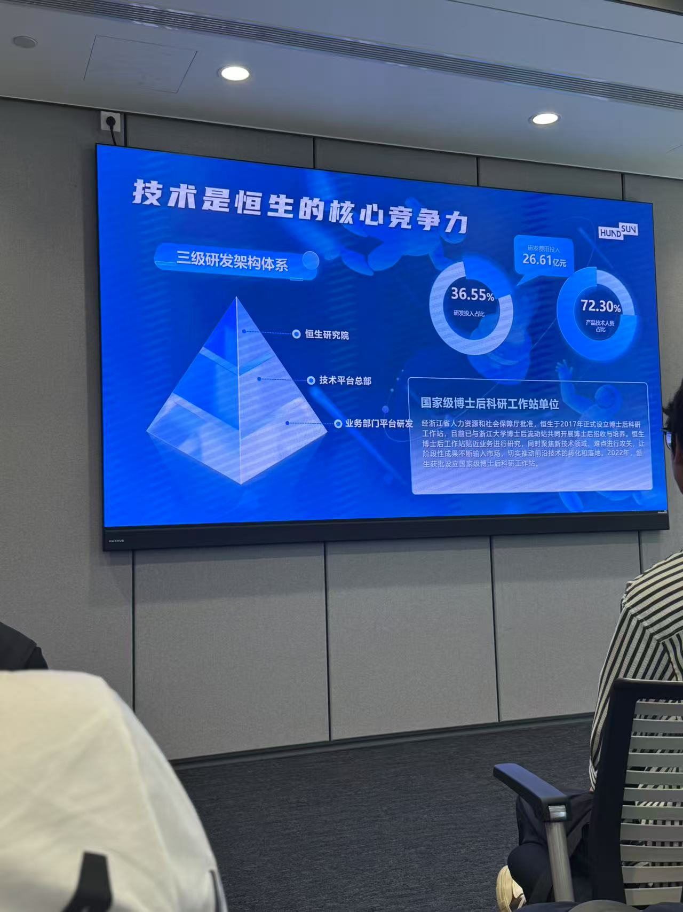
照片四 恒生企业介绍
浙大学长经验谈： 一位在恒生电子工作的浙大校友分享了宝贵经验：
大学生活衔接职场： 回顾了大学期间学习的数据结构、算法、数据库、操作系统、计算机网络等核心课程在金融IT开发中的直接应用。强调了项目实践（如参与实验室项目、开源贡献） 对提升工程能力的关键作用。
金融科技工作日常： 描绘了在恒生的工作状态：参与大型分布式系统（如证券交易系统）的开发与维护、理解复杂金融业务逻辑（需补充金融知识）、严格的代码质量与系统稳定性要求、敏捷开发流程。提到金融行业对系统的安全性、稳定性、低延迟要求极高。
职业发展路径： 介绍了从开发工程师到技术专家、架构师或技术管理的可能路径，强调了技术深度与业务理解结合的价值。

公司环境参观：
Light Park： 参观了这个集创新、协作与展示于一体的空间，感受了恒生鼓励创新、开放交流的企业氛围。

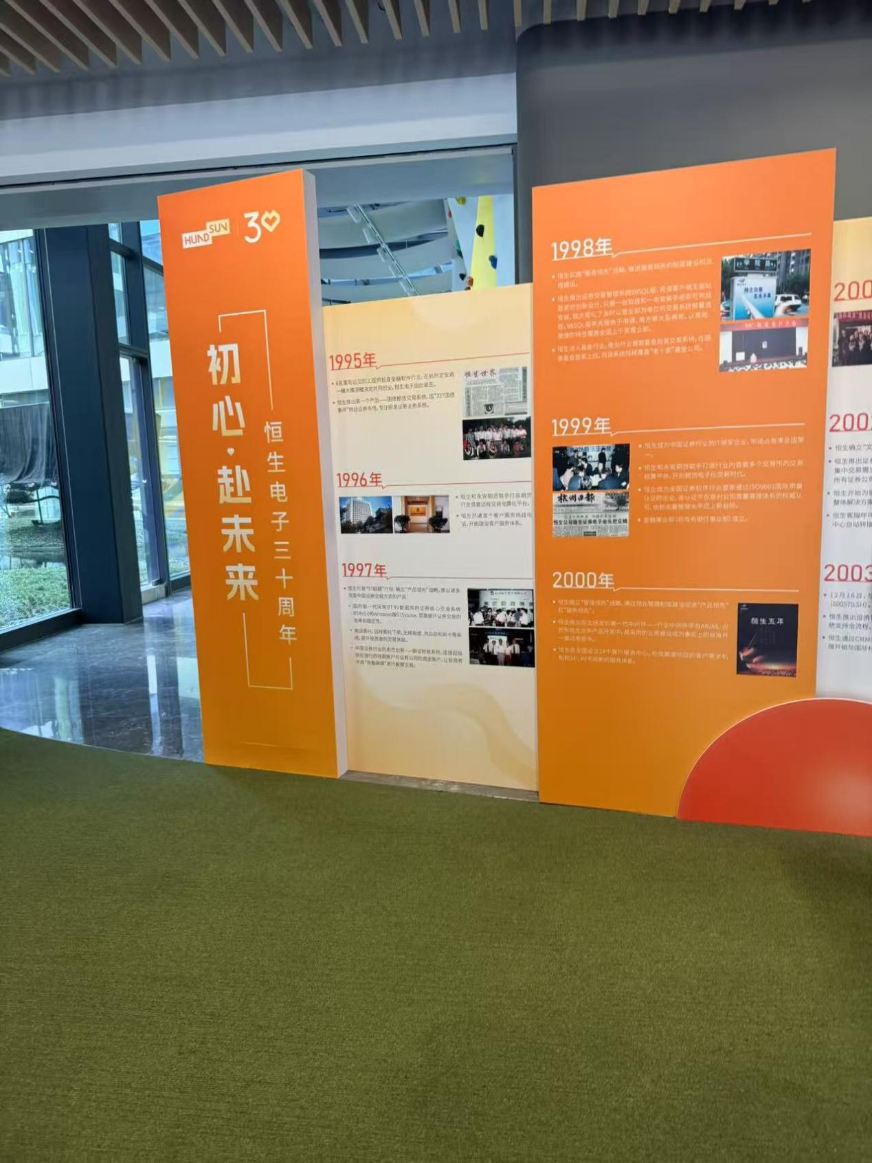
照片五 恒生企业历史
员工食堂： 感受了恒生为员工提供的生活便利设施。

“微笑咖啡” ： 本次参访中最让我印象深刻和感动的环节。这家位于恒生园区内的咖啡馆，其特色在于主要雇佣聋哑人作为咖啡师和服务人员。这不仅是企业提供的一个便利服务，更是恒生电子积极履行社会责任、推动多元包容的生动体现，展现了科技企业的人文温度。

三、 关键观察与深度分析

(一) TP-LINK：智能硬件的规模化创新与全球布局
技术驱动与成本控制的平衡大师： TP-LINK成功的关键在于其强大的工程化能力，能将先进技术（如Wi-Fi 7、AI视觉）快速转化为高性价比、高稳定性的消费级和企业级产品。其产品策略体现了对全球不同市场需求的理解。

硬件与软件的深度融合： 无论是智能摄像头的AI功能，还是路由器的智能管理平台，都体现了嵌入式系统开发、网络协议栈优化、云平台对接的综合技术要求。这正是信息工程专业的核心能力范畴。

供应链与制造的护城河： 学长分享中强调的供应链管理能力，是其能保持价格竞争力的核心基础，也是中国制造业优势的体现。

(二) 恒生电子：金融科技的基石与价值延伸
金融IT“核心系统”的隐形冠军： 恒生电子在证券、基金等核心交易系统市场占有率极高。其产品技术壁垒高，涉及高并发处理、低延迟交易、分布式架构、高可靠性与灾难恢复、严格的安全合规（等保、信创） 等复杂技术，是金融行业稳定运行的“心脏”。

业务理解与技术能力的双重门槛： 在恒生工作不仅要求扎实的计算机技术功底（软件开发、数据库、网络），还必须深刻理解金融业务逻辑和监管要求。这为信息工程专业学生提供了向“金融科技”复合型人才发展的方向。

“微笑咖啡”：科技企业社会责任的典范实践：超越慈善的可持续模式： “微笑咖啡”并非简单的公益捐赠，而是通过商业运营模式（提供优质咖啡服务），为聋哑人士创造了体面、稳定、有尊严的就业机会，实现了社会价值与商业可持续性的结合。

四、 调研启示与个人收获

夯实基础，明确方向： 两位学长的分享不约而同地极度强调专业基础课（数电模电、信号系统、编程、数据结构算法、网络、操作系统） 的重要性。这让我深刻认识到，大一阶段必须投入最大精力打牢这些基石。同时，参观让我对信息工程广阔的就业领域（硬件/芯片、通信网络、嵌入式系统、金融IT软件、人工智能应用等）有了更直观的认识，有助于未来专业方向（如选择细分课程、进实验室）的思考。

理论联系实际的迫切性： 看到课堂上学到的概念（如网络协议、视频编码、信号处理、数据库）在TP-LINK摄像头、路由器和恒生庞大的金融系统中变成实实在在的产品和功能，极大地激发了我学习的动力。我意识到参与项目实践（课程设计、竞赛、科研训练SRTP、开源项目） 是将知识内化、提升解决复杂工程问题能力的关键途径。

“微笑咖啡”带来的心灵震撼与价值思考： 这无疑是本次调研最触动人心的部分。它让我看到：科技企业不仅能创造商业价值，更能成为推动社会进步的力量。工程能力与人文关怀可以且应该融合。 信息工程师在设计系统、开发产品时，应具备更广阔的视野，思考如何让技术惠及更多人，包括特殊群体。
企业文化和价值观并非虚言，而是可以通过具体项目（如“微笑咖啡”）落地生根，产生真实而积极的社会影响。职业素养与持续学习： 学长们的工作日常展示了严谨（金融系统的稳定性要求）、协作（大型系统开发）、沟通（理解业务需求）、持续学习（技术迭代快） 等关键职业素养。技术生涯是一场长跑，保持好奇心和学习的热情至关重要。

五、 总结
本次赴TP-LINK和恒生电子的参观调研，是一次信息工程专业认知与人文价值感悟的双重丰收。
在技术层面， 我近距离观察了信息工程知识在消费电子智能硬件（TP-LINK） 和核心金融IT系统（恒生电子） 中的强大应用，领略了行业前沿动态，明确了夯实专业基础、加强实践的方向。
在产业认知层面， 了解到两家领军企业截然不同的商业模式、技术重点（硬件规模化 vs 软件系统化）和核心竞争力，拓宽了对未来职业可能性的视野。

在人文价值层面， 恒生电子“微笑咖啡”项目深刻诠释了“科技向善” 的内涵。它告诉我们，卓越的科技企业不仅追求技术的领先和商业的成功，更应勇于承担社会责任，利用自身资源和能力创造包容、平等、有温度的社会价值。

